DAFTAR PUSTAKA

Agus Suprijono. 2015. Cooperative Learning. Yogyakarta: Pustaka Belajar.

Ahmad, Susanto. 2013. Teori Belajar dan Pembelajaran di Sekolah Dasar. Jakarta: Kencana Prenada Media Group.

Annisa Nidaur Rohmah. 2017. Belajar Dan Pembelajaran (Pendidikan Dasar). CENDEKIA Media Komunikasi Penelitian dan Pengembangan Pendidikan Islam p-ISSN: 2086-0641 (Print) Volume 09, No. 02.

Annisah Putri Hutagalung & Beta Rapita Silalahi. 2023. Pengembangan Bahan Ajar Modul Berbasis Kontekstual Pada Tema Peduli Terhadap Makhluk Hidup Kelas IV SD. Jurnal Inovasi Penelitian Vol. 3 No. 9.

Citra Afrydayanti, & Dara Fitrah Dwi, (2021). Pengaruh Media Pembelajaran Berbasis VideoMelalui Aplikasi Active Presenter Terhadap Hasil Belajar IPS Siswa Kelas V SD Negeri 101771 Tembung. Journal Research and Education StudiesVolume 2, Issue 3, November2021

Citra Gusyanti & Sujarwo. 2021. Analisis Lembar Kerja Peserta Didik (LKPD) Berbasis Problem Based Learning Terhadap Hasil Belajar Siswa. Cybernetics: Journal Educational Research and Social Studies Volume 2, Nomor 4.

Dahlan, J. A., Permatasari, R. 2018. Pengembangan Bahan Ajar Berbasis Etnomatematika Dalam Pembelajaran Matematika Sekolah Menengah Pertama. JNPM (Jurnal Nasional Pendidikan Matematika), 2(1): 133 – 150.

Elsi Rahayu Putri, Molly Wahyuni & Lussy Midani Rizky. 2024. “Pengaruh Pendekatan RME Berbasis Etnomatematika Pada Tari Losuong Khas Kampar Terhadap Kemampuan Pemahaman Konsep Matematis”. DELTA Jurnal Ilmiah Pendidikan Matematika p.ISSN: 2303 -3983 e.ISSN:2548-3994 Vol. 12 No. 2.

Endang Susilowati. 2018. Peningkatan Aktivitas dan Hasil Belajar Matematika Siswa SD Melalui Model Realistic Mathematic Education (RME) Pada Siswa Kelas IV Semester I Di SD Negeri 4 Kradenan Kecamatan Kradenan Kabupaten Grobogan Tahun Pelajaran 2017/2018. Jurnal Pinus, Vol. 4, No. 1, (2018). h. 45-46.

Febriana Saputri, Jazim & Ira Vahlia. 2020. Pengembangan Bahan Ajar Matematika Menggunakan Pendekatan Realistic Mathematic Education (RME). EMTEKA: Jurnal Pendidikan Matematika Volume 1 Nomor 1.
Govin & Dara Fitrah Dwi. 2023. Pengembangan Media Videoscribe Dengan Model Problem Based Learning Pada Pembelajaran Tematik Tema 7 Perkembangan Teknologi Kelas III SD. https://ejournal.45mataram.ac.id/index.php/armada/article/view/705.

Hidayat dan S. Khayroiyah. 2018. Pengembangan Desain Didaktis Pada Pembelajaran Geometri. Jurnal MathEducation Nusantara Vol. 1 (1), 2018, 15-19. https://jurnalpascaumnaw.ac.id/index.php/JMN/article/view/2/2

Hidayat, Sukmawarti, Suwanto. 2021. The application of augmented reality in elementary school education. Research, Society and Development, v. 10, n. 3, e14910312823.

Hasanah (2017)“Meningkatkan Hasil Belajar IPA Melalui Video Pembelajaran Animasi Berbasis Zoom Meeting Dimasa Pandemi Virus Covid-19. “JgURUKU:Jurnal Penelitian Guru 1.1 (2023).

Istarani, 2019. Model pembelajaran Inovatif. Medan : Media Persada.

Istiyani. 2019. Penerapan Model Pembelajaran Cooperative Learning Tipe Giving Question And Getting Answer Untuk Meningkatkan Keaktifan Belajar IPA Pada Peserta Didik Kelas IV MIN 2 Bandar Lampung. Skripsi Pendidikan Guru Madrasah Ibtidaiyah Fakultas Tarbiyah dan Keguruan Universitas Islam Negeri Raden Intan Lampung.

Julia Safitri & Hasanah. 2024. Penerapan Model Discovery Learning untuk meningkatkan Hasil Belajar Siswapada Materi Pecahan Kelas V SD Negeri 067092 Medan. Jurnal Cakrawala Ilmiah Vol.3, No.12.

Karina & Sujarwo. 2023. Pengembangan E-LKPD Interaktif Berbasis Masalah Pada Materi Penyajian Data dalam Bentuk Diagram Batang. Jurnal Penelitian Pendidikan MIPA (JP2MIPA) Volume 7 Nomor 2. https://jurnal-lp2m.umnaw.ac.id/index.php/JP2MIPA/article/view/1849

Kholidah, A. N., Nugroho, A. A., & Sudadi. (2022). Peningkatan Hasil Belajar Peserta Didik Pada Tema I Pertumbuhan Dan Perkembangan Makhlik Hidup Melalui Model Problem Based Learning Berbantu Media Audio Visual di Kelas III Semester 1 SDN 1 Kaliombo Jepara Tahun Pelajaran 2024/2025. LITERASI: Jurnal Pendidikan Dasar, 2(2). http:// journal.upgris.ac.id/index.php/jpd

Kristi Yani. 2021. Penerapan Model Pembelajaran Realistik Mathematic Education (RME) Dengan Berbantuan Alat Peraga Untuk Meningkatkan Hasil Belajar Matematika. Skripsi. Fakultas Tarbiyah dan Keguruan Universitas Islam Negeri Raden Intan Lampung.
Ihsana, Khuluqo. 2017. Belajar dan Pembelajaran. Yogyakarta: pustaka pelajar.

Lukman, Nurul Hidayah Ilyas & Wawan Krismanto. 2023. Penerapan Model Pembelajaran Realistic Mathematics Education (RME) dalam Meningkatkan Hasil Belajar Matematika di Kelas IV UPT SD Negeri 4 Massepe Kabupaten Sidrap. JUARA SD: Jurnal Pendidikan dan Pembelajaran Sekolah Dasar Volume 2 Nomor 2.

Maryati, I. dan Priatna, N. (2017). Integrasi Nilai-Nilai Karakter Matematika melalui Pembelajaran Kontekstual. Jurnal Mosharafa, 6 (3), 333-344.

Mirnawati, V. Karjiyati & Dalifa. 2020. “Pengaruh Model RME Berbasis Etnomatematika Terhadap Kemampuan Berpikir Kritis Siswa Pada Pembelajaran Matematika Kelas V SDN Gugus 05 Kota Bengkulu”. Juridikdas (Jurnal Riset Pendidikan Dasar) Vol. 3, No. 1, Bulan April, Tahun 2020 p-ISSN 1693-8577 e-ISSN 2599-0691.

Moh. Suardi, 2020. Model Pembelajaran dan Displin Belajar di Sekolah.

Naniek Kusumawati. 2019. Pengaruh Model Pembelajaran Scramble Dengan Media Question Card Terhadap Hasil Belajar IPA Siswa Kelas IV SDN Kertosari II Kabupaten Madiun. Jurnal Ibriez : Jurnal Kependidikan Dasar Berbasis Sains Vol. 4 No. 1.

Nur Amaliyah Harapah, 2018. Efektifitas Penggunaan Pendekatan RME (Realistic mathematic Education) Terhadap Kemampuan Penalaran matematis Siswa Dikelas XI SMA Negeri 7 Padang Sidimpuan. Jurnal Mathedu (Matematika Education), Vo. 1, No. 2, h. 68.

Purwanto. 2016. Evaluasi Hasil Belajar. Yogyakarta: Pustaka Pelajar.

Rangkuti, C. J. S., & Sukmawarti. 2022. Problematika Pemberian tugas Matematika Dalam Pembelajaran Daring. IRJE Jurnal Ilmu Pendidikan, 2(2), 565-572.

Ria Alda & Hasanah. 2023. Analisis Model Project Based Learning Terhadap Kreativitas Siswa Pada Tema Benda-Benda di Sekitar Kita di Kelas V SD Negeri 067092 Medan. Jurnal Inovasi Penelitian Vol. 3 No. 9.

Retma Aulia Arifin. 2019. Pengembangan Media Pembelajaran Matematika Pada Materi Bangun Datar Bercirikan Etnomatematika Kelas V di SD/ MI. Fakultas Tarbiyah dan Keguruan Universitas Islam Negeri Raden Intan Lampung.

Rusman. (2018). Model-Model Pembelajaran: Mengembangkan Profesionalisme Guru. Jakarta: Rajawali Pers.

Raudahtul, Ahmad Laut Hasibuan, (2024). Pengaruh Tes Pengetahuan Awal Terhadap Keterampilan Membaca Pemahaman Dan Struktur Kalimat Siswa Kelas VIII MTsN 2 Deli Serdang. Jurnal Penelitian Pendidikan Bahasa Indonesia, Daerah, dan Asing.
Siti Julaeha & Mohamad Erihardiana. 2022. Model Pembelajaran Dan Implementasi Pendidikan HAM Dalam Perspektif Pendidikan Islam dan Pendidikan Nasional. Reslaj: Religion Education Social Laa Roiba Journal 4(1):133–44. doi: https://doi.org/10.47467/reslaj.v4i2.449.

Siti Khayroiyah, Safrida Napitupulu, Desniarti. 2022. Penerapan Pembelajaran Daring Menggunakan Media Online Selama Pandemi Covid-19 Pada Mata Kuliah Matematika SD. EduGlobal: Jurnal Penelitian Pendidikan Volume 01 Nomor 01. https://jurnallp2m.umnaw.ac.id/index.php/EduGlobal/article/ download/1155/751

Sudjana, Nana. 2016. Penilaian Hasil Proses Belajar Mengajar. BANDUNG: PT Remaja Rosdakarya.

Sukmawarti, Hidayat, & Suwanto. 2021. Desain Lembar Aktivitas Siswa Berbasis Problem Posing Pada Pembelajaran Metematika SD. Jurnal Matheducation Nusantara, 4(1), 10–18. https://jurnal.pascaumnaw.ac.id/index.php/JMN/ article/viewFile/118/104.

Sukmawarti, Hidayat, Lili Amelia Putri. 2022. Workshop Worksheet Berbasis Budaya bagi Guru MI Jami’atul Qamar Tanjung Morawa. PaKMas: Jurnal Pengabdian Kepada Masyarakat, 2(1), Hal : 202-207. https://doi.org/10.54259/pakmas.v2i1.848

Sul Apriliani, Sayidiman, Andi Dewi Riang Tati. 2022. Penerapan Model Realistic Mathematic Education (RME) Untuk Meningkatkan Hasil Belajar Matematika Siswa Kelas V SDN No. 48 Inpres Galung Utara Kecamatan Banggae Kabupaten Majene. PINISI JOURNAL OF EDUCATION Vol. 2 No. 1.

Sumianto. 2018. Penerapan Pendekatan Matematika Realistik (PMR) Untuk Meningkatkan Hasil Belajr Matematika Siswa Kelas V Al-Azim SDIT raudatur Rahmah Pekan Baru. Jurnal Basicedu. Vol. 2, No. 1 h. 52.

Sujarwo, (2016), Potensi Kecenderungan Cara Belajar Visual Terhadap Prestasi Belajar Mahasiswa, Jurnal penelitian pendidikan mipa, Vol. 1 No. 1 April, Th. 2016

Wahyuni, I. 2015. Eksplorasi Etnomatematika Masyarakat Sidoarjo. Fenomena (Jurnal Penelitian Islam Indonesia), 15(2), 225–238.

Wijayanto, Z. (2017). Pengembangan Perangkat Pembelajaran Matematika Berbasis Etnomatematika Pada Keraton Yogyakarta. Sosiohumaniora: Jurnal Ilmiah Ilmu Sosial dan Humaniora, 3(1).

Yesi Lintang Setyania & Amidi. 2022. “Telaah Model PBL-RME Bernuansa Etnomatematika pada Outdoor Learning Terhadap Kemampuan Pemecahan Masalah Matematis Peserta Didik”. PRISMA (Prosding Seminar Nasional Matematika) Prisma 5 (2022): 520-536.

Lampiran 1 Materi Bangun Datar

Keliling Bangun Datar
Bila kita mengelilingi lapangan di sekolah sebanyak 1 keliling, maka kita akan mengelilinginya dengan menyusuri sisi-sisi lapangan itu dari satu tempat sampai kembali ke tempat itu. Jika lapangan itu berbentuk persegi maka kita akan mengelili 4 (empat) sisi tepi lapangan yang ukurannya satuannya sama, sehingga 1 kali keliling lapangan berbentuk persegi akan dapat menghitung jumlah 4 (empat) sisi tepi lapangan sebagai berikut : sisi tepi lapangan awal sampai tikungan pertama
+ sisi tepi lapangan tikungan pertama sampai tikungan kedua + sisi tepi lapangan tikungan kedua sampai tikungan ketiga + sisi tepi lapangan tikungan ketiga sampai tikungan ke empat atau tepat dimana kita mulai keliling.
Lapangan bisanya berbentuk bangun datar seperti persegi atau persegi panjang. Sama dengan lapangan, bangun datar juga memiliki keliling. Keliling bangun datar adalah jumlah panjang sisi-sisi pada suatu bangun datar. Keliling pada bangun datar juga bisa dihitung dengan menggunakan rumus.
- Keliling Bangun Datar Persegi
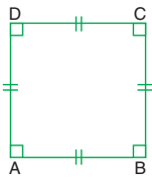
Keliling persegi dapat dicari dengan menjumlahkan panjang sisi-sisi yang terdapat pada persegi.

Bangun Datar Persegi

Dari gambar di atas dapat dicari keliling persegi panjang ABCD = AB + BC
+ CD + DA.
Karena semua sisi persegi memiliki panjang yang sama maka dapat dihitung dengan rumus Keliling = 4 x panjang sisi
= 4 x s
- Keliling Bangun Datar Persegi Panjang
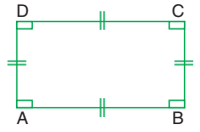
Keliling persegi panjang dapat dicari dengan menjumlahkan panjang sisi-sisi yang terdapat pada persegi panjang.

Bangun Datar Persegi Panjang
Dari gambar di atas dapat dicari keliling persegi panjang ABCD = AB + BC
+ CD + DA.
Atau bisa dihitung dengan rumus Keliling = 2 (panjang + lebar)



132
LEMBAR KERJA PESERTA DIDIK
(LKPD)


Nama Kelompok
Anggota
:
: 1.
2.
3.
Satuan Pendidikan : SD Min 8 Medan Petisah Semester : III (Tiga)/II
Tema : 7. Perkembangan Teknologi
Sub Tema : 4. Perkembangan Teknologi Transprotasi Muatan : Matematika

- LANGKAH KERJA 1
Perhatikan gambar berikut!
Tentukanlah dan jodohkan gambar sesuai dengan bentuk bangun datarnya dengan tepat!

1.
- Segilima
- Lingkaran
- Persegi
- Segitiga
- Persegi Panjang

2.
- Segilima
- Lingkaran
- Persegi
- Segitiga
- Persegi Panjang


3.

- LANGKAH KERJA 2
Diskusikan dan kerjakan dengan kelompokmu!
  - Lakukanlah langkah-langkah berikut:
    - Siapkan kertas, penggaris, dan gunting
    - Buatlah persegi dengan panjang sisinya 10 cm
    - Hitunglah keliling persegi yang kamu buat
Keliling = …cm + … cm + … cm + … cm = … cm
  - Ava memiliki sebuah buku diary. Saat dibuka, buku Ava terdiri dari titik A, B, C, dan D. Sisi panjang buku diary Ava adalah 30 cm, sedangkan sisi lebarnya adalah 20 cm. Berikut adalah gambar buku Ava

D
C
A
B

Dari gambar buku Ava di atas, coba tentukan:
    - Sisi panjang buku Ava = sisi … dan sisi …
    - Sisi lebar buku Ava = sisi … dan sisi …
    - Panjang sisi AB = … cm
    - Panjang sisi BC = … cm
    - Panjang sisi CD = … cm
    - Panjang sisi DA = … cm
Keliling merupakan jumlah panjang dari tiap sisi. Setelah diketahui panjang sisi-sisi dari buku Ava, tentukan berapa cm keliling buku Ava?
Keliling = … cm + … cm + … cm + … cm = … cm Jadi, keliling buku Ava adalah … cm

LEMBAR SOAL EVALUASI SIKLUS I PERTEMUAN I
Nama : ……………………………….
Nomor : ……………………………….

Sekolah : SD Negeri 2 Kebumen Kelas/ Semester : III (Tiga)/ II
Tema 7 : Perkembangan Teknologi
Sub Tema 4 : Perkembangan Teknologi Transprotasi Muatan : Matematika

Matematika KD 3.10
Pilihlah jawaban yang benar dengan memberi tanda silang (X) pada huruf a, b, c atau d!

- Keliling bangun datar adalah….
  - Jumlah panjang simetri pada bangun datar
  - Jumlah panjang sisi-sisi pada bangun datar
  - Jumlah banyak sisi-sisi pada bangun datar
  - Jumlah banyak simetri pada bangun datar
- Perhatikan gambar berikut!


Jika panjang setiap sisinya adalah 5 cm, maka keliling bangun tersebut adalah…cm
  - 10
  - 15
  - 20
  - 25
- Sebuah ubin berbentuk persegi memiliki sisi 20 cm. keliling ubin tersebut adalah…. cm
  - 80
  - 60
  - 40
  - 25
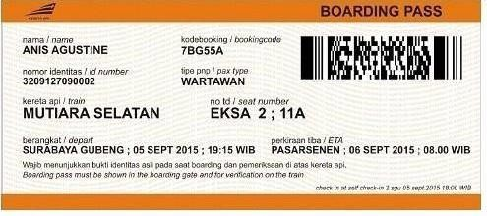
- Sebuah tiket kereta api berbentuk persegi panjang. Panjangnya adalah 16 cm dan dan lebarnya adalah 10 cm. Maka keliling tiket kereta api tersebut adalah ….

- 26 cm
- 160 cm
- 52 cm
- 56 cm

Isilah titik-titik dengan jawaban yang tepat!

- Kamar Hafidz berbentuk persegi dengan panjang sisi 3 meter. Keliling kamar Hafidz adalah . . . meter.
Jawab:
…………………………………………………………………………………….
…………………………………………………………………………………….

- Ibu akan membuat taplak meja dengan ukuran panjangnya 120 cm dan lebarnya 50 cm. Pada bagian keliling tampak meja akan diberi hiasan kain renda. Berapa Panjang kain renda yang ibu butuhkan untuk mengelilingi ukuran meja tersebut? Jawab:
…………………………………………………………………………………….
…………………………………………………………………………………….

KUNCI JAWABAN

Matematika KD 3.10
- B
- D
- A
- C
- Panjang sisi = 3 m Keliling kamar = …? Jawab:
Keliling = 3 m + 3 m + 3 m + 3 m
= 12 m

- Panjang meja = 120 cm Lebar meja = 50 cm
Panjang renda yang dibutuhkan untuk mengelilingi meja = …? Jawab:
Panjang renda = keliling meja
Keliling meja = 120 cm + 50 cm + 120 cm + 50 cm
= 340 cm
atau
= 2 x (120 cm + 50 cm)
= 2 x (170 cm)
= 340 cm

Pedoman Penskoran
Pilihan Ganda : B x 1 Uraian : B x 3
Skor maksimal Matematika
: 10
Nilai: Skor perolehan x 100
Skor maksimal

Hasil uji Prettes
Nama Siswa | 1 | 2 | 3 | 4 | 5 | 6 | 7 | 8 | 9 | 10 | Total
Afiqah | 1 | 1 | 1 | 1 | 0 | 0 | 0 | 0 | 0 | 0 | 4
Aflah | 1 | 1 | 1 | 1 | 1 | 1 | 1 | 1 | 1 | 0 | 9
Ainun | 1 | 1 | 1 | 1 | 1 | 1 | 1 | 0 | 0 | 0 | 7
Akila | 1 | 1 | 1 | 1 | 1 | 1 | 0 | 0 | 0 | 0 | 6
Aksa | 1 | 1 | 1 | 1 | 1 | 1 | 0 | 0 | 0 | 0 | 6
Alvin | 1 | 1 | 1 | 1 | 0 | 0 | 0 | 0 | 0 | 0 | 4
Aqilah | 1 | 1 | 1 | 1 | 1 | 1 | 1 | 1 | 0 | 0 | 8
Arif | 1 | 1 | 1 | 1 | 1 | 1 | 1 | 1 | 0 | 0 | 8
Devaleo | 1 | 1 | 1 | 1 | 1 | 1 | 0 | 0 | 0 | 0 | 6
Devineo | 1 | 1 | 1 | 1 | 1 | 1 | 1 | 0 | 0 | 0 | 7
Faisal | 1 | 1 | 1 | 1 | 0 | 0 | 0 | 0 | 0 | 0 | 4
Fakhirah | 1 | 1 | 1 | 1 | 0 | 0 | 0 | 0 | 0 | 0 | 4
Fatir | 1 | 1 | 1 | 1 | 1 | 0 | 0 | 0 | 0 | 0 | 5
Fiqri | 1 | 1 | 1 | 1 | 0 | 0 | 0 | 0 | 0 | 0 | 4
Firja | 1 | 1 | 1 | 1 | 0 | 0 | 0 | 0 | 0 | 0 | 4
Hafiz | 1 | 1 | 1 | 1 | 1 | 0 | 0 | 0 | 0 | 0 | 5
Imam | 1 | 1 | 1 | 0 | 0 | 0 | 0 | 0 | 0 | 0 | 3
Juwairiyah | 1 | 1 | 1 | 1 | 0 | 0 | 0 | 0 | 0 | 0 | 4
Kinara | 1 | 1 | 1 | 1 | 0 | 0 | 0 | 0 | 0 | 0 | 4
Muia | 1 | 1 | 1 | 1 | 0 | 0 | 0 | 0 | 0 | 0 | 4
Nadila | 1 | 1 | 1 | 1 | 1 | 1 | 1 | 1 | 1 | 0 | 9
Naira | 1 | 1 | 1 | 1 | 0 | 0 | 0 | 0 | 0 | 0 | 4
Nur Ayya | 1 | 1 | 1 | 0 | 0 | 0 | 0 | 0 | 0 | 0 | 3
Putra | 1 | 1 | 1 | 1 | 1 | 1 | 1 | 0 | 0 | 0 | 7
Rapka | 1 | 1 | 1 | 1 | 1 | 1 | 1 | 0 | 0 | 0 | 7

Hasil uji Posttes
Nama Siswa | 1 | 2 | 3 | 4 | 5 | 6 | 7 | 8 | 9 | 10 | Total
Afiqah | 1 | 1 | 1 | 1 | 1 | 1 | 1 | 1 | 0 | 0 | 8
Aflah | 1 | 1 | 1 | 1 | 1 | 1 | 1 | 1 | 1 | 0 | 9
Ainun | 1 | 1 | 1 | 1 | 1 | 1 | 1 | 0 | 0 | 0 | 7
Akila | 1 | 1 | 1 | 1 | 1 | 1 | 1 | 0 | 0 | 0 | 7
Aksa | 1 | 1 | 1 | 1 | 1 | 1 | 0 | 0 | 0 | 0 | 6
Alvin | 1 | 1 | 1 | 1 | 1 | 1 | 1 | 0 | 0 | 0 | 7
Aqilah | 1 | 1 | 1 | 1 | 1 | 1 | 1 | 1 | 0 | 0 | 8
Arif | 1 | 1 | 1 | 1 | 1 | 1 | 0 | 0 | 0 | 0 | 6
Devaleo | 1 | 1 | 1 | 1 | 1 | 1 | 1 | 1 | 0 | 0 | 8
Devineo | 1 | 1 | 1 | 1 | 1 | 1 | 1 | 1 | 0 | 0 | 8
Faisal | 1 | 1 | 1 | 1 | 1 | 1 | 1 | 1 | 0 | 0 | 8
Fakhirah | 1 | 1 | 1 | 1 | 1 | 1 | 1 | 1 | 0 | 0 | 8
Fatir | 1 | 1 | 1 | 1 | 1 | 1 | 1 | 1 | 1 | 0 | 9
Fiqri | 1 | 1 | 1 | 1 | 1 | 1 | 0 | 0 | 0 | 0 | 6
Firja | 1 | 1 | 1 | 1 | 1 | 1 | 1 | 1 | 0 | 0 | 8
Hafiz | 1 | 1 | 1 | 1 | 1 | 1 | 1 | 1 | 0 | 0 | 8
Imam | 1 | 1 | 1 | 1 | 1 | 1 | 1 | 1 | 0 | 0 | 8
Juwairiyah | 1 | 1 | 1 | 1 | 1 | 1 | 1 | 0 | 0 | 0 | 7
Kinara | 1 | 1 | 1 | 1 | 1 | 1 | 1 | 0 | 0 | 0 | 7
Muia | 1 | 1 | 1 | 1 | 1 | 1 | 1 | 1 | 1 | 0 | 9
Nadila | 1 | 1 | 1 | 1 | 1 | 1 | 1 | 1 | 1 | 0 | 9
Naira | 1 | 1 | 1 | 1 | 1 | 1 | 0 | 0 | 0 | 0 | 6
Nur Ayya | 1 | 1 | 1 | 1 | 1 | 1 | 1 | 1 | 1 | 0 | 9
Putra | 1 | 1 | 1 | 1 | 1 | 1 | 1 | 1 | 0 | 0 | 8
Rapka | 1 | 1 | 1 | 1 | 1 | 1 | 1 | 1 | 0 | 0 | 8

Data Hasil Observasi Prettest

NO | Nama | KKM | Nilai
1 | Afiqah | 70 | 40
2 | Aflah | 70 | 75
3 | Ainun | 70 | 70
4 | Akila | 70 | 60
5 | Aksa | 70 | 60
6 | Alvin | 70 | 40
7 | Aqilah | 70 | 77
8 | Arif | 70 | 75
9 | Devaleo | 70 | 60
10 | Devineo | 70 | 65
11 | Faisal | 70 | 40
12 | Fakhirah | 70 | 40
13 | Fatir | 70 | 50
14 | Fiqri | 70 | 40
15 | Firja | 70 | 40
16 | Hafiz | 70 | 50
17 | Imam | 70 | 30
18 | Juwairiyah | 70 | 40
19 | Kinara | 70 | 40
20 | Muia | 70 | 40
21 | Nadila | 70 | 75
22 | Naira | 70 | 40
23 | Nur Ayya | 70 | 30
24 | Putra | 70 | 65
25 | Rapka | 70 | 65

Data Hasil Observasi Posttest
No | Nama | KKM | Nilai
1 | Afiqah | 70 | 80
2 | Aflah | 70 | 85
3 | Ainun | 70 | 75
4 | Akila | 70 | 75
5 | Aksa | 70 | 65
6 | Alvin | 70 | 72
7 | Aqilah | 70 | 79
8 | Arif | 70 | 63
9 | Devaleo | 70 | 82
10 | Devineo | 70 | 80
11 | Faisal | 70 | 82
12 | Fakhirah | 70 | 79
13 | Fatir | 70 | 86
14 | Fiqri | 70 | 67
15 | Firja | 70 | 79
16 | Hafiz | 70 | 79
17 | Imam | 70 | 81
18 | Juwairiyah | 70 | 70
19 | Kinara | 70 | 70
20 | Muia | 70 | 85
21 | Nadila | 70 | 84
22 | Naira | 70 | 65
23 | Nur Ayya | 70 | 84
24 | Putra | 70 | 82
25 | Rapka | 70 | 79

Lampiran Hasil Uji Validitas dan Reabilitas

Correlations
 |  | Soal_1 | Soal_2 | Soal_3 | Soal_4 | Soal_5 | Soal_6 | Soal_7 | Soal_8 | Soal_9 | Soal_10 | Total
Soal_1 | Pearson Correlation | 1 | -.042 | .175 | -.031 | .113 | -.007 | .157 | .100 | -.086 | -.665** | .090
Soal_1 | Sig. (2-tailed) |  | .843 | .404 | .882 | .589 | .975 | .453 | .634 | .683 | .000 | .668
Soal_1 | N | 25 | 25 | 25 | 25 | 25 | 25 | 25 | 25 | 25 | 25 | 25
Soal_2 | Pearson Correlation | -.042 | 1 | -.161 | .164 | .280 | .161 | .157 | .327 | .221 | .175 | .274
Soal_2 | Sig. (2-tailed) | .843 |  | .442 | .434 | .175 | .442 | .453 | .110 | .288 | .404 | .185
Soal_2 | N | 25 | 25 | 25 | 25 | 25 | 25 | 25 | 25 | 25 | 25 | 25
Soal_3 | Pearson Correlation | .175 | -.161 | 1 | .068 | .116 | .136 | .090 | .387 | .261 | .188 | .215
Soal_3 | Sig. (2-tailed) | .404 | .442 |  | .747 | .580 | .516 | .669 | .056 | .207 | .367 | .302
Soal_3 | N | 25 | 25 | 25 | 25 | 25 | 25 | 25 | 25 | 25 | 25 | 25
Soal_4 | Pearson Correlation | -.031 | .164 | .068 | 1 | .397* | .309 | .185 | -.010 | -.180 | .068 | .291
Soal_4 | Sig. (2-tailed) | .882 | .434 | .747 |  | .049 | .132 | .377 | .961 | .391 | .747 | .158
Soal_4 | N | 25 | 25 | 25 | 25 | 25 | 25 | 25 | 25 | 25 | 25 | 25
Soal_5 | Pearson Correlation | .113 | .280 | .116 | .397* | 1 | .852** | .659** | .419* | .283 | .116 | .851**
Soal_5 | Sig. (2-tailed) | .589 | .175 | .580 | .049 |  | .000 | .000 | .037 | .170 | .580 | .000
Soal_5 | N | 25 | 25 | 25 | 25 | 25 | 25 | 25 | 25 | 25 | 25 | 25
Soal_6 | Pearson Correlation | -.007 | .161 | .136 | .309 | .852** | 1 | .774** | .492* | .333 | .136 | .896**
Soal_6 | Sig. (2-tailed) | .975 | .442 | .516 | .132 | .000 |  | .000 | .012 | .104 | .516 | .000
Soal_6 | N | 25 | 25 | 25 | 25 | 25 | 25 | 25 | 25 | 25 | 25 | 25
Soal_7 | Pearson Correlation | .157 | .157 | .090 | .185 | .659** | .774** | 1 | .636** | .430* | -.083 | .874**
Soal_7 | Sig. (2-tailed) | .453 | .453 | .669 | .377 | .000 | .000 |  | .001 | .032 | .694 | .000
Soal_7 | N | 25 | 25 | 25 | 25 | 25 | 25 | 25 | 25 | 25 | 25 | 25
Soal_8 | Pearson Correlation | .100 | .327 | .387 | -.010 | .419* | .492* | .636** | 1 | .676** | .167 | .737**
Soal_8 | Sig. (2-tailed) | .634 | .110 | .056 | .961 | .037 | .012 | .001 |  | .000 | .425 | .000
Soal_8 | N | 25 | 25 | 25 | 25 | 25 | 25 | 25 | 25 | 25 | 25 | 25
Soal_9 | Pearson Correlation | -.086 | .221 | .261 | -.180 | .283 | .333 | .430* | .676** | 1 | .261 | .579**
Soal_9 | Sig. (2-tailed) | .683 | .288 | .207 | .391 | .170 | .104 | .032 | .000 |  | .207 | .002
Soal_9 | N | 25 | 25 | 25 | 25 | 25 | 25 | 25 | 25 | 25 | 25 | 25
Soal_10 | Pearson Correlation | -.665** | .175 | .188 | .068 | .116 | .136 | -.083 | .167 | .261 | 1 | .126
Soal_10 | Sig. (2-tailed) | .000 | .404 | .367 | .747 | .580 | .516 | .694 | .425 | .207 |  | .548
Soal_10 | N | 25 | 25 | 25 | 25 | 25 | 25 | 25 | 25 | 25 | 25 | 25
Total | Pearson Correlation | .090 | .274 | .215 | .291 | .851** | .896** | .874** | .737** | .579** | .126 | 1
Total | Sig. (2-tailed) | .668 | .185 | .302 | .158 | .000 | .000 | .000 | .000 | .002 | .548
Total | N | 25 | 25 | 25 | 25 | 25 | 25 | 25 | 25 | 25 | 25 | 25
**. Correlation is significant at the 0.01 level (2-tailed).
*. Correlation is significant at the 0.05 level (2-tailed).

Reliability Statistics
Cronbach's Alpha | N of Items
.858 | 2

One-Sample Kolmogorov-Smirnov Test
 |  | Prettest | Posttest
N |  | 25 | 25
Normal Parameters^{a,b} | Mean | 5.4400 | 7.6800
Normal Parameters^{a,b} | Std. Deviation | 1.85023 | .98826
Most Extreme Differences | Absolute | .262 | .267
Most Extreme Differences | Positive | .262 | .173
Most Extreme Differences | Negative | -.138 | -.267
Kolmogorov-Smirnov Z |  | 1.309 | 1.335
Asymp. Sig. (2-tailed) |  | .065 | .057
a. Test distribution is Normal.
b. Calculated from data.

One-Sample Statistics
 | N | Mean | Std. Deviation | Std. Error Mean
Prettest | 25 | 5.4400 | 1.85023 | .37005
Posttest | 25 | 7.6800 | .98826 | .19765

One-Sample Test
 | Test Value = 0
 | t | df | Sig. (2-tailed) | Mean Difference | 95% Confidence Interval of the Difference
 |  |  |  |  | Lower | Upper
Prettest | 14.701 | 24 | .000 | 5.44000 | 4.6763 | 6.2037
Posttest | 38.856 | 24 | .000 | 7.68000 | 7.2721 | 8.0879

Case Processing Summary
 | Posttest | Cases
 | Posttest | Valid |  | Missing |  | Total
 | Posttest | N | Percent | N | Percent | N | Percent
Prettest | 6.00 | 4 | 100.0% | 0 | 0.0% | 4 | 100.0%
Prettest | 7.00 | 5 | 100.0% | 0 | 0.0% | 5 | 100.0%
Prettest | 8.00 | 11 | 100.0% | 0 | 0.0% | 11 | 100.0%
Prettest | 9.00 | 5 | 100.0% | 0 | 0.0% | 5 | 100.0%

Descriptives
 | Posttest |  |  | Statistic | Std. Error
Prettest | 6.00 | Mean |  | 5.5000 | .95743
Prettest | 6.00 | 95% Confidence Interval for Mean | Lower Bound | 2.4530
Prettest | 6.00 | 95% Confidence Interval for Mean | Upper Bound | 8.5470
Prettest | 6.00 | 5% Trimmed Mean |  | 5.4444
Prettest | 6.00 | Median |  | 5.0000
Prettest | 6.00 | Variance |  | 3.667
Prettest | 6.00 | Std. Deviation |  | 1.91485
Prettest | 6.00 | Minimum |  | 4.00
Prettest | 6.00 | Maximum |  | 8.00
Prettest | 6.00 | Range |  | 4.00
Prettest | 6.00 | Interquartile Range |  | 3.50
Prettest | 6.00 | Skewness |  | .855 | 1.014
Prettest | 6.00 | Kurtosis |  | -1.289 | 2.619
Prettest | 7.00 | Mean |  | 5.0000 | .63246
Prettest | 7.00 | 95% Confidence Interval for Mean | Lower Bound | 3.2440
Prettest | 7.00 | 95% Confidence Interval for Mean | Upper Bound | 6.7560
Prettest | 7.00 | 5% Trimmed Mean |  | 4.9444
Prettest | 7.00 | Median |  | 4.0000
Prettest | 7.00 | Variance |  | 2.000
Prettest | 7.00 | Std. Deviation |  | 1.41421
Prettest | 7.00 | Minimum |  | 4.00
Prettest | 7.00 | Maximum |  | 7.00
Prettest | 7.00 | Range |  | 3.00
Prettest | 7.00 | Interquartile Range |  | 2.50
Prettest | 7.00 | Skewness |  | .884 | .913
Prettest | 7.00 | Kurtosis |  | -1.750 | 2.000
Prettest | 8.00 | Mean |  | 5.3636 | .50942
Prettest | 8.00 | 95% Confidence Interval for Mean | Lower Bound | 4.2286
Prettest | 8.00 | 95% Confidence Interval for Mean | Upper Bound | 6.4987
Prettest | 8.00 | 5% Trimmed Mean |  | 5.3485
Prettest | 8.00 | Median |  | 5.0000
Prettest | 8.00 | Variance |  | 2.855
Prettest | 8.00 | Std. Deviation |  | 1.68954
Prettest | 8.00 | Minimum |  | 3.00
Prettest | 8.00 | Maximum |  | 8.00
Prettest | 8.00 | Range |  | 5.00
Prettest | 8.00 | Interquartile Range |  | 3.00
Prettest | 8.00 | Skewness |  | .211 | .661
Prettest | 8.00 | Kurtosis |  | -1.578 | 1.279
Prettest | 9.00 | Mean |  | 6.0000 | 1.26491
Prettest | 9.00 | 95% Confidence Interval for Mean | Lower Bound | 2.4880
Prettest | 9.00 | 95% Confidence Interval for Mean | Upper Bound | 9.5120
Prettest | 9.00 | 5% Trimmed Mean |  | 6.0000
Prettest | 9.00 | Median |  | 5.0000
Prettest | 9.00 | Variance |  | 8.000
Prettest | 9.00 | Std. Deviation |  | 2.82843
Prettest | 9.00 | Minimum |  | 3.00
Prettest | 9.00 | Maximum |  | 9.00
Prettest | 9.00 | Range |  | 6.00
Prettest | 9.00 | Interquartile Range |  | 5.50
Prettest | 9.00 | Skewness |  | .331 | .913
Prettest | 9.00 | Kurtosis |  | -2.922 | 2.000

Test of Homogeneity of Variance
 |  | Levene Statistic | df1 | df2 | Sig.
Prettest | Based on Mean | 2.863 | 3 | 21 | .061
Prettest | Based on Median | .851 | 3 | 21 | .481
Prettest | Based on Median and with adjusted df | .851 | 3 | 14.452 | .488
Prettest | Based on trimmed mean | 2.840 | 3 | 21 | .063

Case Processing Summary
 | Kelas | Cases
 | Kelas | Valid |  | Missing |  | Total
 | Kelas | N | Percent | N | Percent | N | Percent
Hasil | 6.00 | 4 | 100.0% | 0 | 0.0% | 4 | 100.0%
Hasil | 7.00 | 5 | 100.0% | 0 | 0.0% | 5 | 100.0%
Hasil | 8.00 | 11 | 100.0% | 0 | 0.0% | 11 | 100.0%
Hasil | 9.00 | 5 | 100.0% | 0 | 0.0% | 5 | 100.0%

Descriptives
 | Kelas |  |  | Statistic | Std. Error
Hasil | 6.00 | Mean |  | 5.5000 | .95743
Hasil | 6.00 | 95% Confidence Interval for Mean | Lower Bound | 2.4530
Hasil | 6.00 | 95% Confidence Interval for Mean | Upper Bound | 8.5470
Hasil | 6.00 | 5% Trimmed Mean |  | 5.4444
Hasil | 6.00 | Median |  | 5.0000
Hasil | 6.00 | Variance |  | 3.667
Hasil | 6.00 | Std. Deviation |  | 1.91485
Hasil | 6.00 | Minimum |  | 4.00
Hasil | 6.00 | Maximum |  | 8.00
Hasil | 6.00 | Range |  | 4.00
Hasil | 6.00 | Interquartile Range |  | 3.50
Hasil | 6.00 | Skewness |  | .855 | 1.014
Hasil | 6.00 | Kurtosis |  | -1.289 | 2.619
Hasil | 7.00 | Mean |  | 5.0000 | .63246
Hasil | 7.00 | 95% Confidence Interval for Mean | Lower Bound | 3.2440
Hasil | 7.00 | 95% Confidence Interval for Mean | Upper Bound | 6.7560
Hasil | 7.00 | 5% Trimmed Mean |  | 4.9444
Hasil | 7.00 | Median |  | 4.0000
Hasil | 7.00 | Variance |  | 2.000
Hasil | 7.00 | Std. Deviation |  | 1.41421
Hasil | 7.00 | Minimum |  | 4.00
Hasil | 7.00 | Maximum |  | 7.00
Hasil | 7.00 | Range |  | 3.00
Hasil | 7.00 | Interquartile Range |  | 2.50
Hasil | 7.00 | Skewness |  | .884 | .913
Hasil | 7.00 | Kurtosis |  | -1.750 | 2.000
Hasil | 8.00 | Mean |  | 5.3636 | .50942
Hasil | 8.00 | 95% Confidence Interval for Mean | Lower Bound | 4.2286
Hasil | 8.00 | 95% Confidence Interval for Mean | Upper Bound | 6.4987
Hasil | 8.00 | 5% Trimmed Mean |  | 5.3485
Hasil | 8.00 | Median |  | 5.0000
Hasil | 8.00 | Variance |  | 2.855
Hasil | 8.00 | Std. Deviation |  | 1.68954
Hasil | 8.00 | Minimum |  | 3.00
Hasil | 8.00 | Maximum |  | 8.00
Hasil | 8.00 | Range |  | 5.00
Hasil | 8.00 | Interquartile Range |  | 3.00
Hasil | 8.00 | Skewness |  | .211 | .661
Hasil | 8.00 | Kurtosis |  | -1.578 | 1.279
Hasil | 9.00 | Mean |  | 6.0000 | 1.26491
Hasil | 9.00 | 95% Confidence Interval for Mean | Lower Bound | 2.4880
Hasil | 9.00 | 95% Confidence Interval for Mean | Upper Bound | 9.5120
Hasil | 9.00 | 5% Trimmed Mean |  | 6.0000
Hasil | 9.00 | Median |  | 5.0000
Hasil | 9.00 | Variance |  | 8.000
Hasil | 9.00 | Std. Deviation |  | 2.82843
Hasil | 9.00 | Minimum |  | 3.00
Hasil | 9.00 | Maximum |  | 9.00
Hasil | 9.00 | Range |  | 6.00
Hasil | 9.00 | Interquartile Range |  | 5.50
Hasil | 9.00 | Skewness |  | .331 | .913
Hasil | 9.00 | Kurtosis |  | -2.922 | 2.000

Test of Homogeneity of Variance
 |  | Levene Statistic | df1 | df2 | Sig.
Hasil | Based on Mean | 2.863 | 3 | 21 | .061
Hasil | Based on Median | .851 | 3 | 21 | .481
Hasil | Based on Median and with adjusted df | .851 | 3 | 14.452 | .488
Hasil | Based on trimmed mean | 2.840 | 3 | 21 | .063

Tests of Between-Subjects Effects
Dependent Variable: Posttest
Source |  | Type III Sum of Squares | df | Mean Square | F | Sig.
Intercept | Hypothesis | 1133.487 | 1 | 1133.487 | 808.275 | .000
Intercept | Error | 10.509 | 7.494 | 1.402ª
Prettest | Hypothesis | 9.290 | 6 | 1.548 | 1.970 | .124
Prettest | Error | 14.150 | 18 | .786^{b}
a. .808 MS(Prettest) + .192 MS(Error)
b. MS(Error)

Multivariate Testsª
Effect |  | Value | F | Hypothesis df | Error df | Sig.
Intercept | Pillai's Trace | .985 | 778.876^{b} | 2.000 | 23.000 | .000
Intercept | Wilks' Lambda | .015 | 778.876^{b} | 2.000 | 23.000 | .000
Intercept | Hotelling's Trace | 67.728 | 778.876^{b} | 2.000 | 23.000 | .000
Intercept | Roy's Largest Root | 67.728 | 778.876^{b} | 2.000 | 23.000 | .000
a. Design: Intercept
b. Exact statistic

Tests of Between-Subjects Effects
Source | Dependent Variable | Type III Sum of Squares | df | Mean Square | F | Sig.
Corrected Model | Prettest | .000ª | 0 | . | . | .
Corrected Model | Posttest | .000^{b} | 0 | . | . | .
Intercept | Prettest | 739.840 | 1 | 739.840 | 216.117 | .000
Intercept | Posttest | 1474.560 | 1 | 1474.560 | 1509.788 | .000
Error | Prettest | 82.160 | 24 | 3.423
Error | Posttest | 23.440 | 24 | .977
Total | Prettest | 822.000 | 25
Total | Posttest | 1498.000 | 25
Corrected Total | Prettest | 82.160 | 24
Corrected Total | Posttest | 23.440 | 24
a. R Squared = .000 (Adjusted R Squared = .000)
b. R Squared = .000 (Adjusted R Squared = .000)

Lampiran Dokumentasi
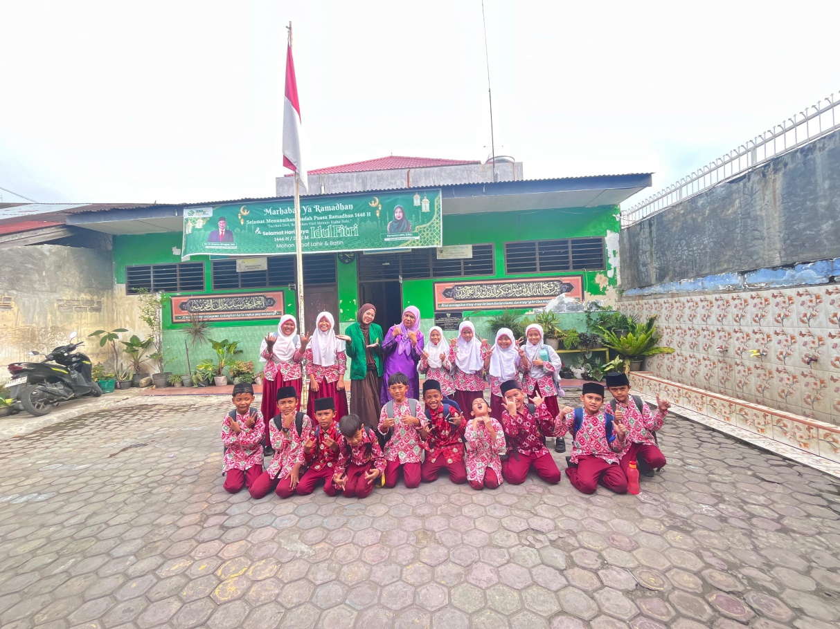

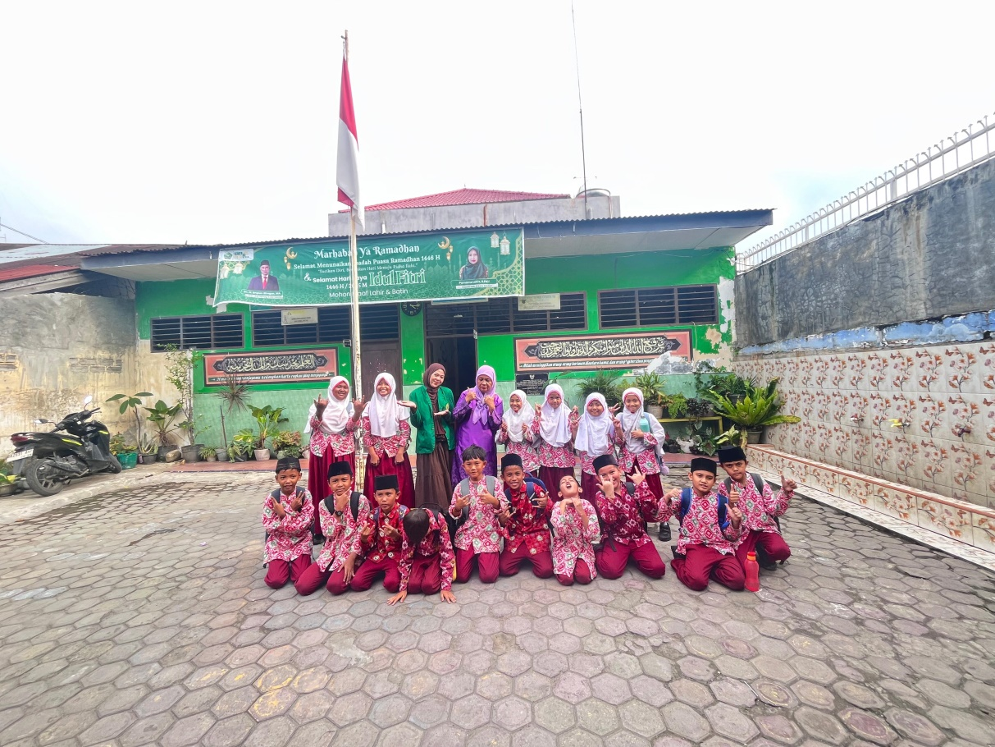

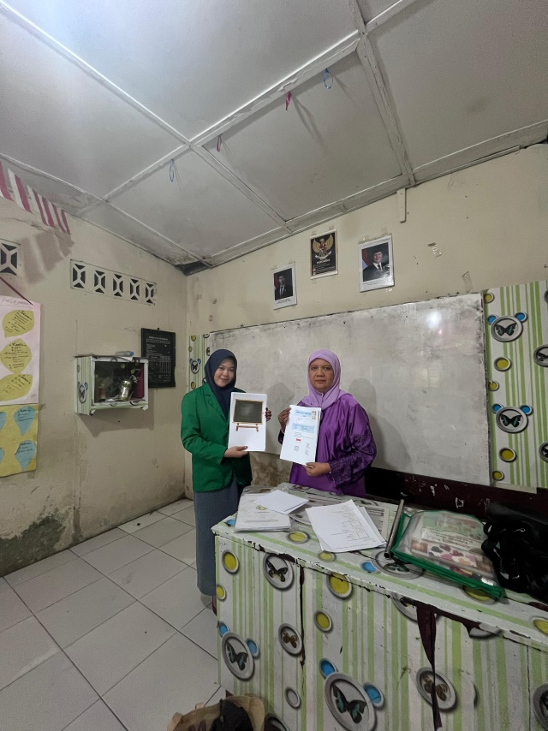
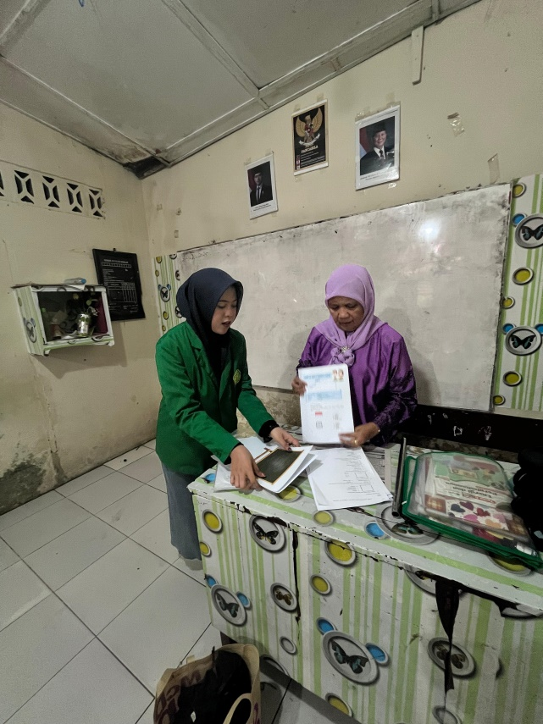

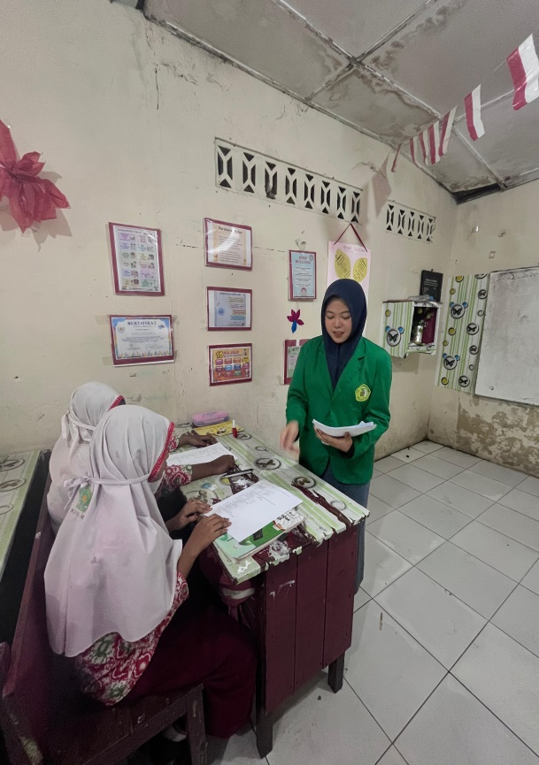
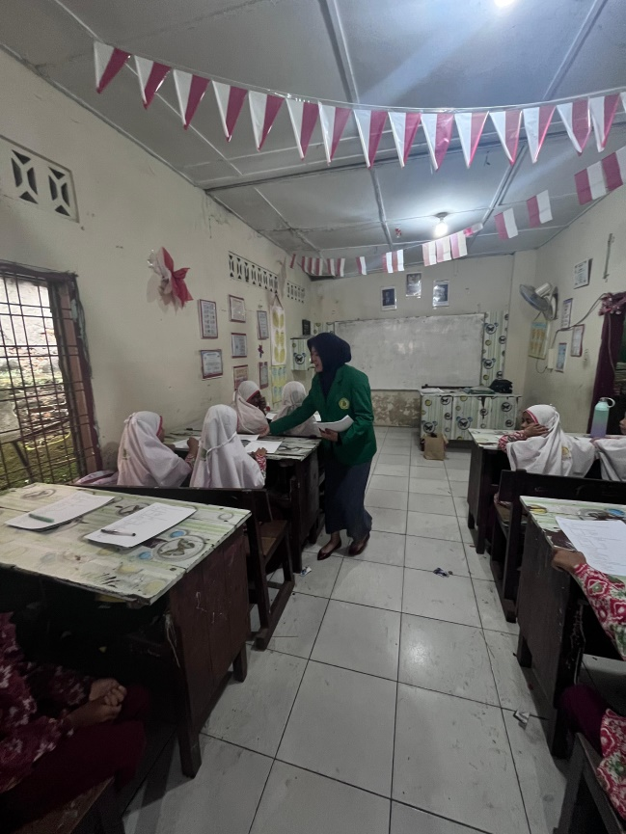

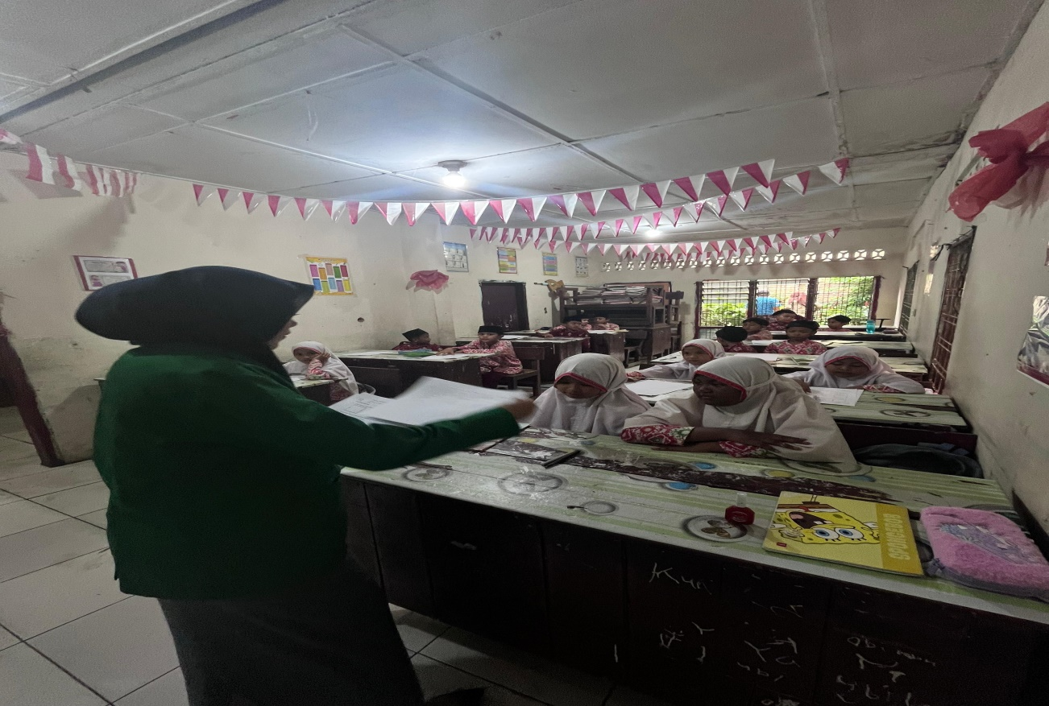
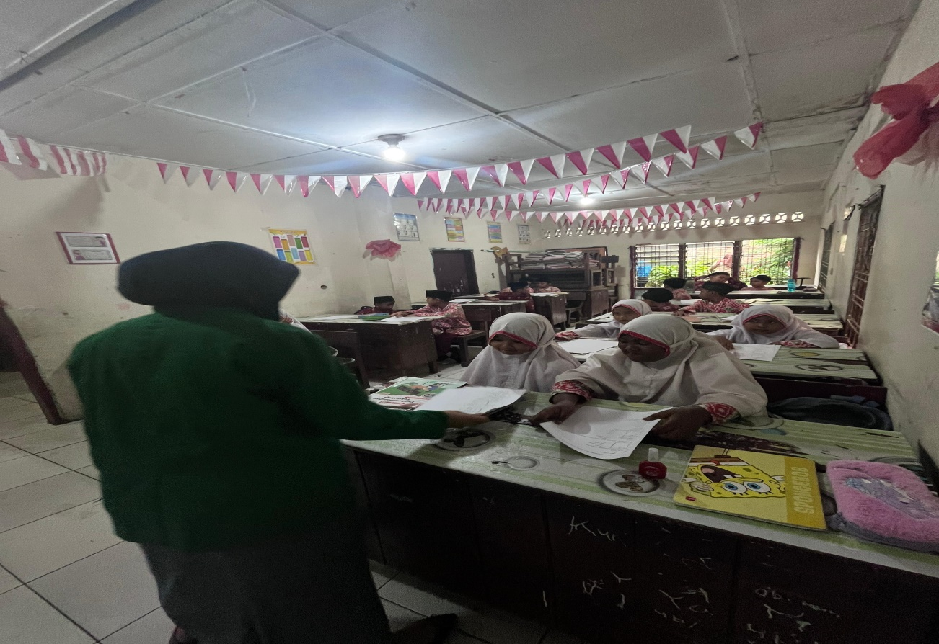

Lampiran 3. Lembar Telaah Ahli Media

LEMBAR TELAAH AHLI MEDIA PEMBELAJARAN

- Identitas
Nama Mahasiswa : Cut Raudhatul Afifah

NPM : 211434205

Judul Penelitian : Pengaruh Pembelajaran Realistic Mathematics Education (RME) Berbasis Ethnomatematika Untuk Meningkatkan Hasil Belajar Siswa SD
Validator :

Tanggal Validasi :

- Pengantar
Lembar angket ini bertujuan untuk mengetahui pendapat Bapak/Ibu terhadap media pembelajaran yang dikembangkan menggunakan pendekatan Realistic Mathematics Education (RME) berbasis Ethnomatematika. Media ini digunakan untuk meningkatkan hasil belajar siswa SD siswa kelas III MIN 8 Medan Petisah. Pendapat, kritik, dan saran dari Bapak/Ibu sangat bermanfaat untuk memperbaiki serta meningkatkan kualitas media pembelajaran ini.
- Petunjuk Pengisian:
  - Lembar ini diisi oleh guru kelas III MIN 8 Medan Petisah sebagai ahli media.
  - Beri tanda ceklis (✓) pada kolom yang sesuai dengan pendapat Bapak/Ibu.
  - Tulis komentar dan saran pada bagian yang telah disediakan.
  - Makna skor telaah:
    - 4 = sangat valid
    - 3 = cukup valid

    - 2 = kurang valid
    - 1 = tidak valid

- Komponen Pengisian:
No. | Aspek yang dinilai | Nilai
No. | Aspek yang dinilai | 1 | 2 | 3 | 4 | 5
A | Desain Presentasi (Presentation Design)
1 | Desain Bahan ajar mampu membantu dalam meningkatkan dan mengefisiensikan pembelajaran
B | Interaksi Pengguna (Interaction Usability)
1 | Kemudahan navigasi
2 | Tampilan yang dapat ditebak
3 | Kualitas dari tampilan fitur bantuan
C | Aksebilitas (Accessibility)
1 | Desain dari control dan format penyajian untuk  mengkomodasi berbagai pelajaran
D | Penggunaan Kembali (Reusability)
1 | Kemampuan untuk digunakan dalam berbagai variasi  pembelajaran dan dengan pelajar yang berbeda
E | Memenuhi Standar (Standards Compliance)
1 | Taat pada spesifikasi standar internasional
Jika Bapak/Ibu memiliki saran/perbaikan, Bapak/Ibu dapat menuliskannya dibawah ini,

- Komentar dan Saran:


- Kesimpulan
Berilah tanda ceklis (✓) sesuai dengan pendapat Bapak/Ibu terhadap media pembelajaran yang dikembangkan:
  - ( ) Sangat valid, atau dapat digunakan
  - ( ) Cukup valid atau dapat digunakan namun perlu revisi kecil
  - ( ) Kurang valid, disarankan tidak digunakan karena perlu revisi besar
  - ( ) Tidak valid, atau tidak boleh digunakan

Medan,

Validator,

( )

Lampiran 3. Lembar Telaah Ahli Materi

LEMBAR TELAAH AHLI MEDIA PEMBELAJARAN

- Identitas
Nama Mahasiswa : Cut Raudhatul Afifah

NPM : 211434205

Judul Penelitian : Pengaruh Pembelajaran Realistic Mathematics Education (RME) Berbasis Ethnomatematika Untuk Meningkatkan Hasil Belajar Siswa SD
Validator :

Tanggal Validasi :

- Pengantar
Lembar angket ini bertujuan untuk mengetahui pendapat Bapak/Ibu terhadap media pembelajaran yang dikembangkan menggunakan pendekatan Realistic Mathematics Education (RME) berbasis Ethnomatematika. Media ini digunakan untuk meningkatkan hasil belajar siswa SD siswa kelas III MIN 8 Medan Petisah. Pendapat, kritik, dan saran dari Bapak/Ibu sangat bermanfaat untuk memperbaiki serta meningkatkan kualitas media pembelajaran ini.
- Petunjuk Pengisian:
  - Lembar ini diisi oleh guru kelas III MIN 8 Medan Petisah sebagai ahli media.
  - Beri tanda ceklis (✓) pada kolom yang sesuai dengan pendapat Bapak/Ibu.
  - Tulis komentar dan saran pada bagian yang telah disediakan.
  - Makna skor telaah:
    - 4 = sangat valid
    - 3 = cukup valid

    - 2 = kurang valid
    - 1 = tidak valid

- Komponen Pengisian:
No. | Aspek yang dinilai | Nilai
No. | Aspek yang dinilai | 1 | 2 | 3 | 4 | 5
A | Kualitas Isi/Materi (Content Quality)
1 | Kebenaran (Veracity)
2 | Ketepatan (Accuracy)
B | Tujuan Pembelajaran (Learning Goal Aligment)
1 | Sesuai dengan tujuan pembelajaran (Aligment among  learning goals)
2 | Sesuai dengan aktivitas pembelajaran (Activities)
3 | Sesuai dengan penilaian dalam pembelajaran (Assessments)
4 | Sesuai dengan karakteristik siswa (Learner characteristics)
C | Umpan Balik dan Adaptasi (Feedback and adaptation)
1 | Konsep adaptasi atau umpan balik dapat dijalankan oleh  pelajaran atau model pelajar yang berbeda
D | Motivasi (Motivation)
1 | Kemampuan memotivasi dan menarik perhatian anak  pelajar
Jika Bapak/Ibu memiliki saran/perbaikan, Bapak/Ibu dapat menuliskannya dibawah ini,

- Komentar dan Saran:

- Kesimpulan
Berilah tanda ceklis (✓) sesuai dengan pendapat Bapak/Ibu terhadap media pembelajaran yang dikembangkan:
  - ( ) Sangat valid, atau dapat digunakan
  - ( ) Cukup valid atau dapat digunakan namun perlu revisi kecil
  - ( ) Kurang valid, disarankan tidak digunakan karena perlu revisi besar
  - ( ) Tidak valid, atau tidak boleh digunakan

Medan,

Validator,

( )


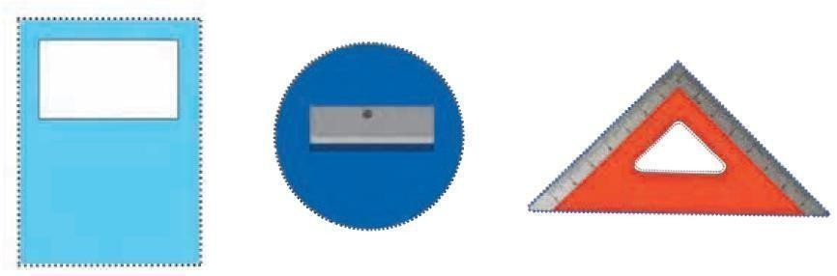

BAHAN AJAR
Satuan Pendidikan : Min 8 Medan Petisah
Fase / Kelas : A / 2
Semester : 1 / Ganjil
Mata Pelajaran : Matematika
Kurikulum : K13

- Mengenal Bangun Datar

Tahukah kalian ?
Kelompok gambar di atas menyerupai bentuk bangun datar. Apa itu bangun datar?
Bangun datar adalah bidang datar yang dibatasi oleh garis-garis lurus atau lengkung. Berikut beberapa contoh bangun datar

- Macam-macam Bangun Datar
Dodi akan menjiplak bentuk benda-benda yang dipegangnya Dodi akan menjiplaknya di kertas gambar.
Hasil jiplakannya akan berbentuk bangun datar. Bangun datar apa saja yang terbentuk?

Kotak pensil dan buku gambar warna akan membentuk persegi Panjang.
Kartu huruf akan membentuk persegi. Penggaris segitiga akan membentuk segitiga. Rautan pensil dan yoyo akan membentuk lingkaran.


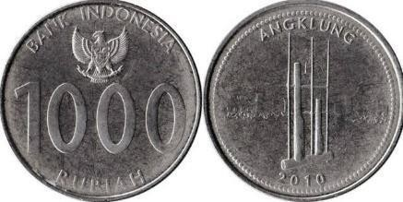


Ayo, perhatikan macam-macam bangun datar berikut?

Segitiga
Segitiga dibatasi oleh tiga garis lurus yang saling bertemu. Gantungan baju merupakan contoh benda berbentuksegitiga

Persegi panjang
Persegi Panjang dibatasi oleh empat garis lurus yang saling bertemu, memiliki dua pasang sisi yang sama Panjang.

Papan tulis merupakan contoh benda berbentuk persegi Panjang

Persegi
Persegi dibatasi oleh empat garis lurus yang sama Panjang.

Jam dinding merupakan contoh benda berbentuk persegi

Lingkaran
Lingkaran adalah bangun datar yang berbentuk bulat.

Uang logam merupakan contoh benda berbentuk lingkaran.


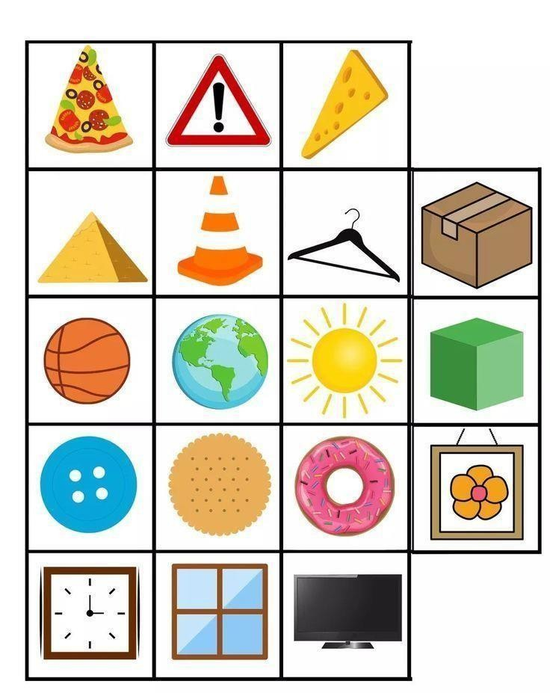
ASSESMEN TERTULIS
MENGELOMPOKKAN BANGUN DATAR BERDASARKAN JENISNYA

Nama : ……………………………………………………………………………………………………. Kelompok : A / B / C

Petunjuk!
- Tulislah terlebih dahulu namamu pada tempat yang disediakan!
- Amati macam-macam bangun datar yang telah di sediakan.
- Kerjakan soal sesuai dengan bangun datar yang di sediakan!
- Periksalah pekerjaanmu sebelum diserahkan kepada Ibu Guru!

Kelompokkan bangun datar yang telah di sediakan sesuai dengan pertanyaan berikut!
Kelompokkan bangun datar berdasarkan bentuknya.

Tuliskan gambar berdasarkan bentuk bangun datar pada kolom berikut!

Persegi | Segitiga | Lingkaran

KUNCI JAWABAN ASESMEN TERTULIS

Kelompokkan bangun datar berdasarkan bentuknya.

Persegi | Segitiga | Lingkaran
 | 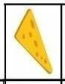 | 
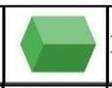 |  | 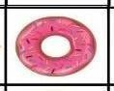
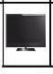 |  | 
 |  | 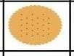
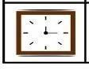 |  | 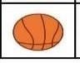
 | 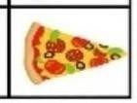 | 

pedoman penilaian

PEDOMAN PENILAIAN ASESMEN TERTULIS
Nomor soal

No. | Nama siswa |  |  |  | Jumlah  skor | Nilai | predikat
No. | Nama siswa | 1 | 2 | 3 | Jumlah  skor | Nilai | predikat
1.
2.
3.
4.
5.
dst
Nilai tertinggi
Nilai terendah
Jumlah nilai
Nilai rata-rata

Bobot tiap nomer pada soal = 10. skor maksimal 10 x 3 = 30
Nilai asesmen tertulis dapat dihitung dengan cara : 𝑗𝑢𝑚𝑙𝑎ℎ 𝑠𝑘𝑜𝑟 𝑦𝑎𝑛𝑔 𝑑𝑖𝑝𝑒𝑟𝑜𝑙𝑒ℎ x 100
𝑠𝑘𝑜𝑟 𝑚𝑎𝑘𝑠𝑖𝑚𝑎𝑙
Keterangan predikat:
< 70 = D
70 – 79 = C
80 – 89 = B
90 - 100 = A

‘

Nama : …………………………………………………………………………………………………….

HASIL KARYAKU

